Общество с ограниченной ответственностью «Завод «Торгмаш»

Адрес: 614068, Россия, город Пермь, улица Сергея Даниила, 7

Контактный телефон: 8-800-777-32-65, (342) 237-17-05

Адрес официального сайта: http://www.torgmash.perm.ru

Эл.почта: sb.torgmash@mail.ru, manager.torgmash@gmail.ru

Основные направления (виды) деятельности:

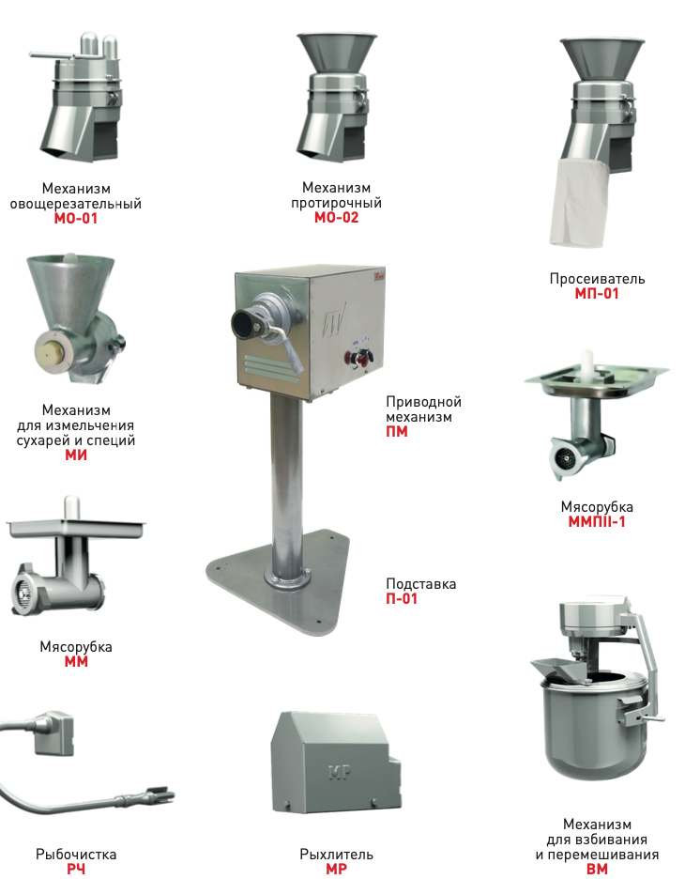
ОКВЭД 28.93-Производство машин и оборудования для производства пищевых продуктов, напитков и табачных изделий. Основное направление- производство электро-механического оборудования для предприятий общественного питания.

Машиностроение

Технологическое оборудование для переработки

пищевых продуктов и сельскохозяйственного сырья в средних и больших объемах. Наше оборудование это: Универсальные кухонные машины, тестомесы, машины для мойки корнеплодов, мясорубки, взбивальные машины, фаршемешалки, овощерезки и протирки, овощерезательно-протирочные машины, рыбочистки, картофелечистки, мясорыхлители.

ООО «Завод «Торгмаш»- один из ведущих в России и странах СНГ

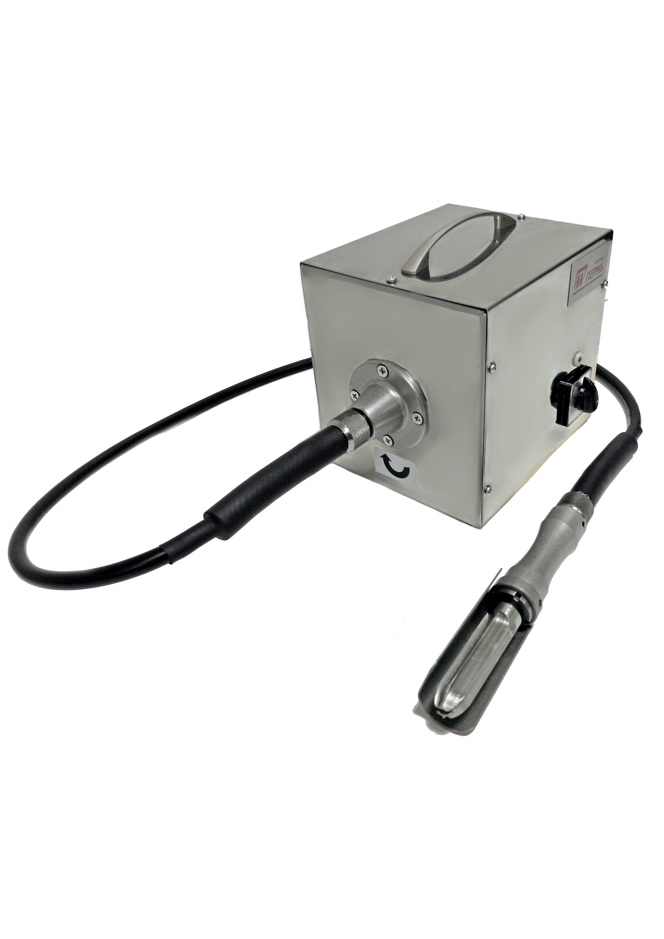
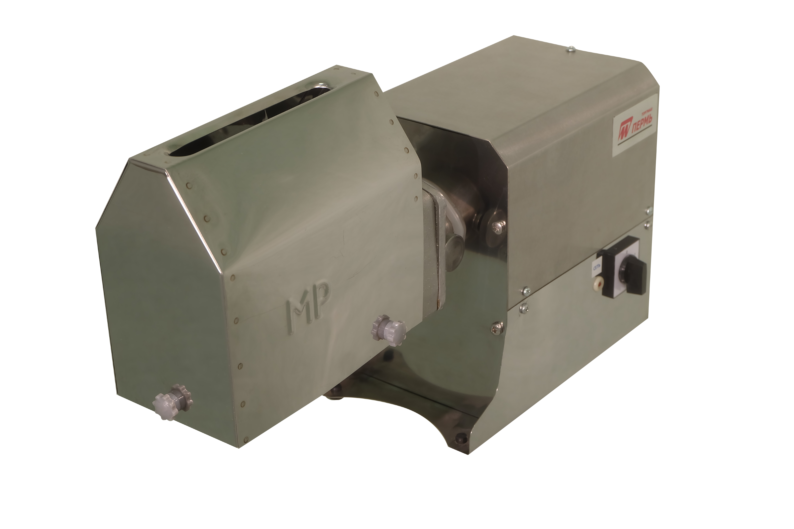
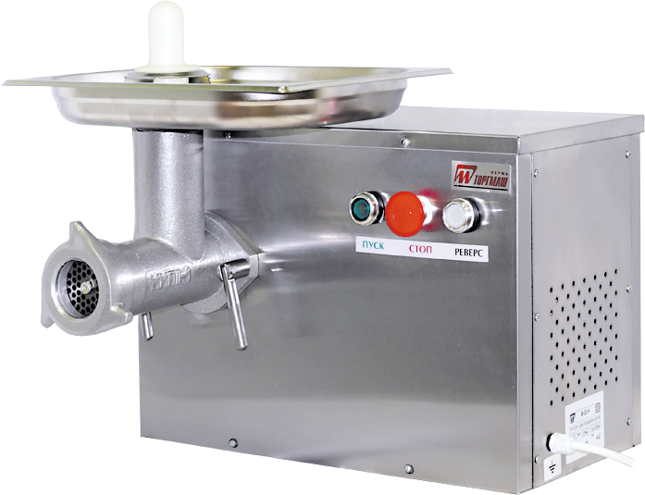
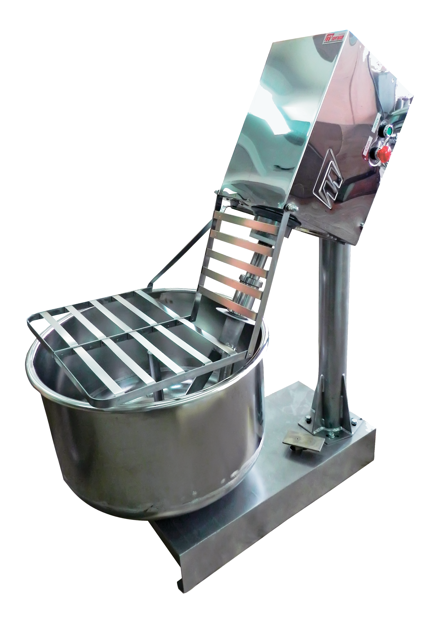
производителей и поставщиков технологического оборудования для переработки

пищевых продуктов и сельскохозяйственного сырья.
География деятельности
История развития
Продукция предприятия пользуется спросом как в Российской Федерации,так и

за ее пределами, среди торговых партнеров ООО «Завод «Торгмаш» предприятия

Казахстана, Белоруссии, Узбекистана, Литвы и тд. ООО «Завод «Торгмаш» 80 лет

успешно работает в этой сфере и является добросовестным партнером, гарантии

завода подтверждены безупречной историей предприятия и коллектива.

Основная информация о сотрудничестве (партнёры)

Российская Федерация (в т. ч. Центральный и Дальневосточный федеральные округа), Латвия, Казахстан, Узбекистан, Армения, Грузия, Эстония, Монголия.

TOO «Титан-Азия», ООО «Prom Torgtexnika», ООО «TEMIRCHI QO’SHUV», SIA «InKomercs K», ООО «VINIKS»

Стратегия развития

Увеличение количества дилеров в странах СНГ и странах ближнего зарубежья. Наращивание оборотов компании за счет расширения ассортимента продукции и продуктивного партнерства с странами СНГ и ближнего зарубежья.

